Планируемый эксперимент с использованием надстройки «PLExp»

Н.Ю. Батурина
Донской государственный технический университет, Ростов-на-Дону
Аннотация: Разработано приложение «PLExp», являющееся надстройкой для Excel и Access на базе VBA. Приложение предназначено для автоматизации планирования и проведения многофакторных экспериментов, включающее следующие блоки: планирование; проведение эксперимента; регрессионный и дисперсионный анализ; прогнозирование; оценка погрешностей. Применение приложения позволяет повысить эффективности исследований, связанных с проведением натурных или модельных экспериментов, так как дает возможность уменьшить количество требуемых экспериментов, автоматизировать процессы хранения, извлечения, обработки информации и отыскания оптимальных решений.
Ключевые слова: планирование, фактор, эксперимент, приложение, VBA, регрессия, дисперсия, прогноз, ошибка аппроксимации, функция отклика, запрос, моделирование.

Несмотря на разработанность методов и подходов к планируемым экспериментам [1-3], в последнее время сохраняется поток публикаций, посвященных применению этих методов в разных областях производства, экономики, управления [4-8], включая вычислительные эксперименты на моделях. Является естественным изменение направленности исследований. Первоначально ориентированные на дорогостоящие натурные эксперименты, в настоящее время методы планирования экспериментов развиваются благодаря применению информационных технологий, автоматизации вычислений.
В исследованиях используются различные вычислительные инструменты и инструменты анализа от стандартных математических и статистических пакетов общего назначения (MATHCAD, STATISTICA,STADIA, STATGRAPHICS и др.) до специализированных авторских пакетов, как правило, разработанных на одном из объектно-ориентированных языков, ориентированных на выбранную предметную область [3,6,8,9]. Необходимость обращения к стандартным статистическим пакетам, например, таким как STATISTICA[9], обусловлена тем, набор статистических функций MicrosoftExcelне позволяет решать весь комплекс задач, связанных с планированием экспериментов. Однако не всегда имеется возможность использования статистических пакетов из-за лицензионных требований. Кроме того, возможности этих пакетов обширны и зачастую даже избыточны, так как они не ориентированы исключительно на планирование эксперимента, а позволяют решать широкий круг задач. Вместе с тем Microsoft Office, включающий Excel,Access, встроенный язык VBA, есть практически на каждом компьютере. При проведении экспериментов, не привязываясь к какой-либо предметной области, на первый план выходит проблема автоматизации вычислений, обработки и хранения результатов экспериментов. Специфика расчетов в этой области такова, что их удобно проводить в Excel, а для хранения результатов и исходных данных использовать Access. Возможности VBAкак объектно-ориентированного языка позволяют создать удобную надстройку для автоматизации расчетов и обмена данными.
Анализ публикаций, относящихся к автоматизации планирования экспериментов, показал, что исследования, касающиеся разработки приложений средствами Excel,Access,VBA, практически отсутствуют. Автору представляется это неоправданным, так как это наиболее доступные для пользователей инструменты и вместе с тем достаточные для решения поставленных задач.
Предлагаемый автором подход описан в ранее опубликованной работе [10]. Исследования в направлении совершенствования приложения продолжаются (использование различных планов, совершенствование методов регрессионного и дисперсионного анализа). Приложение тестируется на примерах их из разных областей: исследовались результаты виброакустических измерений [10, 11], имитационные модели систем массового обслуживания.
В исследованиях, проводимых ранее, значимость уравнения регрессии в целом оценивалась по критерию Фишера. Анализ полученных регрессионных моделей показал недостаточность этих оценок и необходимость включения дополнительного критерия. В качестве такого критерия выбрана средняя ошибка аппроксимации, вычисляемая по формуле
$ErrorAvg=\frac{1}{N}\sum_{j=1}^{N}{\left|\frac{y^{j}−y^{jexp}}{y^{jexp}}\right|}$.
Кроме того, добавлен дополнительный блок оценки погрешностей, позволяющий по любому количеству экспериментальных данных проверить их соответствие полученной регрессионной модели по критериям Фишера и средней ошибки аппроксимации (рис. 1). Результаты оценки сохраняются в таблице ERRORбазы данных, в которой формируется запись, включающая уникальный ID, количество экспериментов, значения критериев и оценки значимости уравнения.
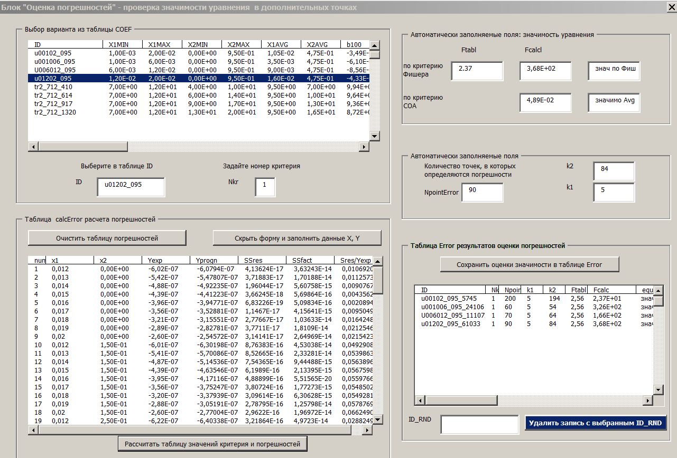
Рис. 1. − Блок «Оценка погрешностей» при двух факторах
Разработанное приложение предназначено для решения комплекса задач. После ввода исходных данных каждая из задач может выполняться независимо. Приведем описание основных задач, решаемых с помощью приложения.
- Выбирается количество факторов и задаются диапазоны изменения факторов, по ним рассчитываются точки плана для проведения экспериментов (группа экспериментов), результаты заносятся в базу Access (форма «Планирование эксперимента»).
- В точках выбранного плана проводятся эксперименты, результаты (значения функций отклика-критериев) передаются в Access, а затем в Exсel (форма «Проведение эксперимента»).
- По выбранной группе экспериментов строится регрессионная модель в виде аппроксимационного полинома (используются центральное композиционное или ротатабельное планирование второго порядка), оценивается ее качество по критерию Фишера и средней ошибке аппроксимации в точках плана, результаты передаются в Access (форма «Регрессионный и дисперсионный анализ» ).
- Задаются произвольные значения факторов для выбранной модели в пределах заданных диапазонов, рассчитываются прогнозируемые значения критериев, результаты передаются в Access (форма «Прогнозирование»).
- По выбранной группе экспериментов (модели) задаются произвольные точки со значениями факторов в пределах заданных диапазонов, оценивается ее качество по критерию Фишера и средней ошибке аппроксимации в точках плана, результаты передаются в Access (форма «Оценка погрешности»).
Перечисленные задачи относятся к случаю, когда изначально известны диапазоны изменения факторов и эксперименты требуется спланировать и провести. Возможна другая постановка задачи (прогностическая), когда эксперименты в достаточном количестве уже проведены и диапазоны изменения факторов можно определить. Требуется построить модель, которая позволяет прогнозировать значения функций отклика при произвольных значениях факторов в пределах выбранных диапазонов, а также оценивать качество модели.
Такая задача решается с помощью приложения следующим образом. В Accessпередается весь набор данных экспериментов. С помощью запросов на обновление, выборку и объединение формируются точки плана и значения критериев в них. Далее решается весь комплекс задач, описанных выше.
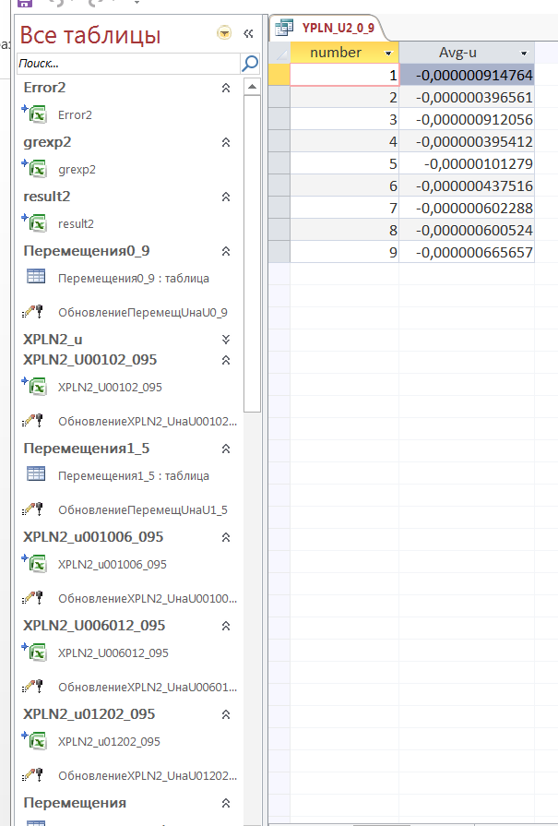
Рис. 2. − Определение значений критерия по запросам
Рассматривалась прогностическая задача по обработке результатов виброакустических измерений. Были проведены замеры перемещений $u$в разные моменты времени (первый фактор-параметр $X1=t$) при различном расположении трещины относительно края плиты (второй фактор-параметр $X2=a$). Общее количество замеров (экспериментальных точек) равнялось 200.
На рис. 2 представлена таблица экспериментальных значений, извлеченных из таблицы «Перемещения0_9» с использованием запросов.
Установлено, что не удается получить описание перемещений $u$, представленных двухстами точками с диапазоном изменения факторов $t∈\left[0,001;0,02\right],a∈\left[0;0,95\right]$ с помощью одной регрессионной модели. Определены допустимые пределы изменения фактора $t$для получения регрессионных моделей со значением средней ошибки аппроксимации < 8%: $\left[0,001;0,006\right],\left[0,006;0,012\right],\left[0,012;0,02\right].$ На Рис.3 представлен отчет, формируемый в Access, содержащий коэффициенты аппроксимационных полиномов и оценки значимости в целом соответствующих уравнений регрессии.
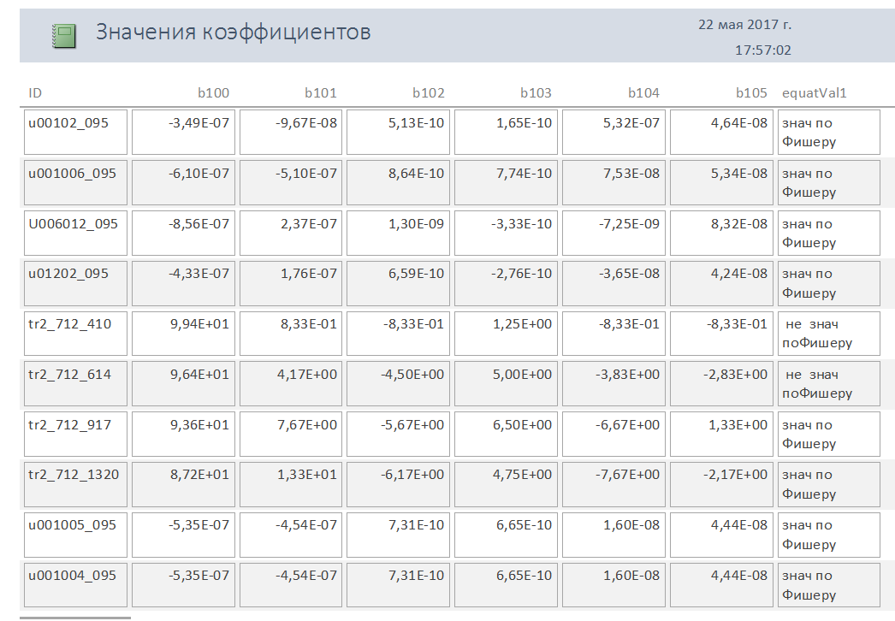
Рис. 3. −Формирование отчета по коэффициентам выбранных регрессионных моделей
Литература
- Налимов В. Н.,Чернова Н. А. Статистические методы планирования экстремальных экспериментов. М.: Наука, 1965. 340 с.
- Melas V.B., Pepelyshev A.N., Cheng R.C.H. Designs for estimating an extremal point of quadratic regression models in a hyperball // Metrika, 2003, № 58. pp. 193-208.
- Мелас В.Б. О работах по математической теории планирования эксперимента URL: statmod.ru/vega/melas/melas.htm (дата обращения: 22.05.2017).
- Яценко Н.Д.,Спасибова В.С., Закарлюка С.Г., Гончаров И.А., ЯценкоА.И. Разработка составов фриттованных глазурей для керамической черепицы с применением метода математического планирования экспериментаинноваций // Инженерный вестник Дона, 2016, №4 URL: ivdon.ru/ru/magazine/archive/n4y2016/3889/.
- Инюшкин Н.В. Щелчков И.П., Аитова А.И., Шевченко Е.А., Маньков М.Г., Перфилов С.А., Токарева Н.А.Планирование эксперимента по улавливанию летучей золы ТЭС в электроциклоне// Инженерный вестник Дона, 2013, №2 URL: ivdon.ru/ru/magazine/archive/n2y2013/1603/.
- ЛощевА.Г. Оптимизация технологических комплексов на основе методов планирования эксперимента: дис. ... канд. техн. Наук. М., 2010. 225 с.
- Нечаев К.Н. Теория планирования многофакторных экспериментов – резерв повышения эффективности технологических процессов // Российский научно-технический журнал "Инструмент и технологии", 2008, №23. С. 140-145.
- Евельсон Л.И., Заикин А.Н., Рыжикова Е.Г. Комплекс программ «КоптРЕГ» // Информационные технологии в науке, образовании и производстве. Брянск: БГИТА, 2014. С. 103-106.
- Продукты линейки STATISTICAURL: statsoft.ru/products(дата обращения: 22.05.2017).
- Батурина Н.Ю. Автоматизация планирования эксперимента // Международный научно-исследовательский журнал,2016, № 11-4. С. 14-17.
- Uglova E. V., TiraturyanA. N. ,LiapinA. A. Integrated approach to studying characteristics of dynamic deformation on flexible pavement surface using nondestructive testing // PNRPU Mechanics Bulletin, 2016, №2. pp. 111-130.

References
- Nalimov V. N., Chernova N. A. Statisticheskie metody planirovanija jekstremal'nyh jeksperimentov [Statistical methods of planning of extreme experiments]. M.: Nauka, 1965. 340 p.
- Melas V.B., Pepelyshev A.N., Cheng R.C.H. Designs for estimating an extremal point of quadratic regression models in a hyperball.Metrika, 2003, № 58. pp. 193-208.
- Melas V.B. o rabotah po matematicheskoj teorii planirovanija jeksperi-menta URL: statmod.ru.vega.melas.melas.htm (data obrashhenija: 22.05.2017).
- Jacenko N.D., Spasibova V.S., Zakarljuka S.G., Goncharov I.A., Jacenko A.I. Inženernyj vestnik Dona (Rus), 2016, №4 URL: ivdon.ru.magazine.archive.n4y2016.3889.
- Injushkin N.V. Shhelchkov I.P., Aitova A.I., Shevchenko E.A., Man'kov M.G., Perfilov S.A., Tokareva N.A. Inženernyj vestnik Dona (Rus), 2013, №2 URL: ivdon.ru.magazine.archive.n2y2013.1603.
- Loshhev A.G. Optimizacijatehnologicheskihkompleksovnaosnovemeto-dovplanirovanijajeksperimenta [Optimization of technological complexes on the basis of methods of planning of an experiment]: dis. ... kand. tehn. Nauk. M., 2010. 225 p.
- Nechaev K.N. Rossijskij nauchno-tehnicheskij zhurnal "Instrument itehnologii", 2008, №23. P. 140-145.
- Evel'son L.I.,Zaikin A.N., Ryzhikova E.G. Informacionnye tehnologii v nauke, obrazovanii i proizvodstve [Information technologies in science, education and production]. Brjansk: BGITA, 2014. P. 103-106.
- ProduktylinejkiSTATISTICA URL: statsoft.ru.products (data obrashhenija: 22.05.2017).
- BaturinaN.Ju. Mezhdu-narodnyjnauchno-issledovatel'skij zhurnal, 2016, № 11-4. P. 14-17.
- Uglova E. V., Tiraturyan A. N. ,LiapinA. A. Integrated approach to studying characteristics of dynamic deformation on flexible pavement surface using nondestructive testing. PNRPU Mechanics Bulletin, 2016, № 2. pp. 111-130.

